江苏省扬州邗江实验学校2013-2014学年度第一学期期中考试九年级物理及答案
2013.11
- 选择题（每小题2分，共24分，在给出的四个选项中，只有一个选项是正确的）
- 在如图所示的四种情境中，人对物体没有做功的是 ( )
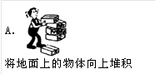
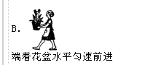
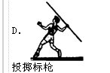
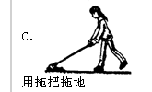

- 关于简单机械下列说法中正确的是 ( )
A．定滑轮不仅能改变力的大小而且能改变力的方向
B．使用滑轮组不仅省力而且省功
C．做功越多的机械，其机械效率就越高
D．功率越大的机械，做功就越快

- 电视机、家用音箱功放、电脑在工作中会产生较多的热量，为了将热量尽快散出，通常会使用金属散热器来散热，散热器要在短时间内尽可能多的吸收所产生的热量（即有较大的热容量）．现有Cu、Fe、Al三种材料供选择（部分数据见表），你认为散热器选哪种材料最好（ ）
物质 | 比热容c/×10³J/（kg•℃）
Al | 0.8
Cu | 0.39
Fe | 0.46
A．Fe B．Cu
C．Al D．三种材料均可

4. 某同学进行手抛鸡蛋表演，由图可估算出鸡蛋从最高点落到手中的过程中．鸡蛋重力做的功最接近于（ ）
A．O.02J B．0.2J C．2J D．20J

- 下列说法正确的是（ ）
A.教室里一个开关可以同时控制六盏灯，这六盏灯是串联的
B.电路中有电流就一定有点哑
C.亮灯串联在电流中，其中一个灯较亮，则发光较暗的那只灯中的电流较小
D.人体的安全电压是36V

- 关于温度、热量和内能，下列说法中正确的是（ ）
- 温度高的物体内能一定大，温度低的物体内能一定小
- 物体的内能与温度有关，只要温度不变，物体的内能就一定不变
- 内能小的物体也可能将热量传给内能大的物体
- 物体的温度越高，所含热量越多

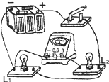
- 如图所示的电路中，电流表测量的是（ ）
A．通过灯L₁的电流
B．通过灯L₂的电流
C．通过灯L₁和灯L₂的电流之和
D．电源供给电路的总电流

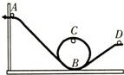
8. 如图所示，小球沿轨道由静止从A处运动到D处的过程中，忽略空气阻力和摩擦力，仅有动能和势能互相转化，则（ ）
A．小球在A处的势能小于在D处的势能
B．小球在A处的动能大于在D处的动能
C．小球在B处的机械能小于在C处的机械能
D．小球在B处的动能大于在D处的动能

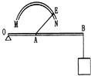
9. 如图所示，O为杠杆的支点，在杠杆的右端B点挂一重物，MN是以A为圆心的弧形导轨，绳的一端系在杠杆的A点，另一端E可以在弧形导轨上自由滑动．当绳的E端从导轨的一端N点向另一端M点滑动的过程中，杠杆始终水平，绳AE对杠杆拉力的变化情况（ ）
A．先变大，后变小 B．先变小，后变大
C．一直变小 D．一直变大

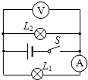
- 如图所示的电路中，电源电压不变，开关S闭合，灯L₁和L₂都正常发光。一段时间后，其中一盏灯突然熄灭，而电流表和电压表的示数都不变，出现这一现象的原因可能是（ ）
- 灯L₁短路 B．灯L₂短路
- 灯L₁断路 D．灯L₂断路

- 小明房间门口装有开关S₁，床头装有开关S₂，这两个开关都能单独控制房间里的吊灯．以下电路图能符合这一要求的是（ ）
A．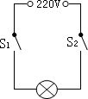 | B．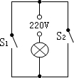 | C．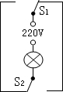 | D．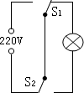

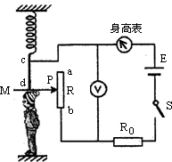
- 如图所示是李军设计的一个简易电子身高测量仪的原理图。以下说法正确的是（ ）
A．测量身高时，弹簧被拉伸
B．电路中的R₀是没有作用的
C．当被测者越高时，身高表示数越大
D．身高表相当于一个电压表

- 填空题（本题共13题，每空1分，共34分）
13. 如图所示的两种剪刀，正常使用时属于省力杠杆的是_______剪刀（选填“甲”或“乙”）。

- 现在有一种先进的焊接技术，叫“旋转焊接”。如图所示，不旋转的铝件在强大压力作用下顶住高速旋转的铜件，通过_______的方式（填“做功”或“热传递”）使两者接触处温度急剧升高，_______增大，这样铜和铝接触处的分子相互渗透，由于分子间_______（填“引力”或“斥力”）的作用，从而使两者紧密结合在一起，这就是先进的“旋转焊接”技术。

- 如图有一种节日彩灯上串联着30只相同的小灯泡，接到照明中，30只小灯泡都发光，如果电源插头处的电流为200mA，则，通过每只小灯泡的电流是______A，每只小灯泡两端的电压约为______V。

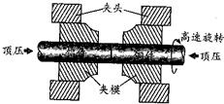
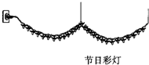
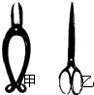

第13题 第14题 第15题

- 为方便残疾人上下台阶，一些公共场所设计了专用通道（斜面）。沿通道上台阶和直接上台阶比较，可以_______（选填“省力”或“省功”），若将某一残疾人（人和轮椅总重700N）沿8m长的斜面推上1.2m高的平台，沿斜面所用的推力为150N，在此过程中斜面的机械效率为_________。

- 如图所示，你可能动手做过这个“会跳的卡片”吧！用手把它平压在桌面上，使橡皮筋伸长，迅速松手后，卡片就会弹跳起来．图甲中，A为外表面，B为内表面，实验时把______（选填“A”或“B”）面紧贴桌面卡片挑起的效果较好，在图乙、丙中，实验时（选填“乙”或“丙”）图中卡片会弹跳得高一些，这是因为其橡皮筋的____________能较大．
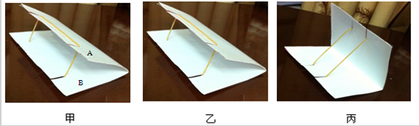

- 小明同学在烧杯中装入200g的水，测得水的温度为20℃，然后用酒精灯给水加热，直至水温上升了70℃。水吸收的热量是_________J。【C_{水}=4.2×10³J/（kg•℃）】

- 器材可以分成2类，期中一类是用电器，另一类是________.它在电路总的作用是________。

20.随着生活水平的提高，汽车已经进入百姓家庭，它给我们的生活提供了便利，促进了社会的发展．汽车应用了许多物理知识，请你解答：
（1）汽油机是汽车的“心脏”．一台四冲程汽油机工作时曲轴转速是1800r/min，此汽油机每秒钟完成_________个做功冲程，其中_________冲程将机械能转化为内能；
（2）当汽油在发动机内燃烧不充分时会冒“黑烟”，这时发动机的效率将_________（升高/不变/降低）；
（3）汽车发动机在工作时：发动机的温度会升得很高，通常在发动机外装有水套，汽车发动机用水作为冷却剂的主要原因是_________；
（4）汽车在爬坡时，驾驶员的操作总是加大油门同时将变速器换为低档．加大油门是使发动机发挥最大的功率，换为低档是为了减慢车速．那么，在爬坡时减慢车速的目的是_________．

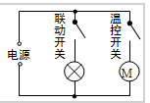
21.如图所示是家用电冰箱及其电路图．冰箱压缩机由温控开关自动控制，冷藏室照明灯由冰箱门联动开关控制，冰箱门关闭后，联动开关处于_________状态，冰箱里的温度降低到-定程度后，温控开关会自动_________（选填“断开”或“闭合”）．
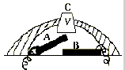
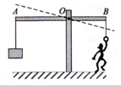

- 如图是一种“按钮式”电键的纵剖面图，图中C是按钮，斜线部分是外壳，A、B各有接线柱与电路相连接．其中A、B、C和外壳中，_________和_________应是好的绝缘体，_________和_________应是好的导体．按下C使_________和_________接触良好就可以接通电路．A的弹性很好是为了不按下C时_________并且通常保持如图所示的位置．

- 图中AOB是可绕O点无摩擦转动的轻杆，A端挂重300N的物块，AO与OB长度之比为5：4．人始终沿竖直方向拉挂在B端的轻环．要使轻杆水平平衡，人应施加拉力为_________N，人要不被拉起，则人重至少为_________N．与水平平衡相比，当轻杆在图中虚线位置平衡时，人的拉力将_________（选填“变大”、“变小”或“不变”）．

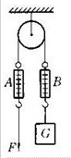
24 小丽同学用如图所示的定滑轮匀速提升G=90N 的重物，小丽向下用力，重物向_________运动，说明使用定滑轮能_________。若定滑轮中16N，机械效率为90%，则轻质弹簧测力计A的示数为_________。
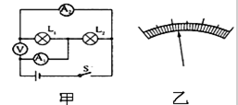

- 如图甲所示，S闭合后，A₁、A₂、V三只电表的指针均如图乙所示，已知V表接入的是“-”、“15”，则：L₂两端的电压是_________V，通过L₁的电流是_________A，通过L₂的电流是_________A．

- 解答题（本题有8小题，共42分）
- 如图甲所示在水平位置平衡的轻质衣服挂，打上毛巾后，要使其在此位置仍保持平衡，请在A断画出应世家的最小力F与力臂L
- 小雨连接了如图乙电路，请在图乙右侧的虚线框内画出对应的电路图
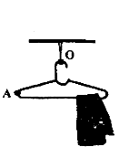
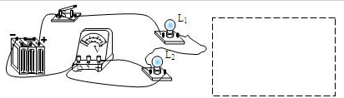
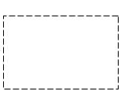
- 现有开关2只，小灯泡三盏，电源导线若干，请设计一电路，要使通过开关的断开和闭合，是电路在串联和并联之间转换。在虚线框内画出电路图

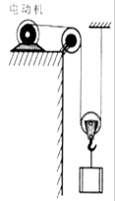
27如图所示，某建筑工地用电动机和滑轮组把建筑材料从地面提升到工作平台上．已知建筑材料的质量m=360kg，用t=20s的时间把建筑材料匀逮提升了h=4m，滑轮组的机械效率为90%，g取10N/Kg．求这段时间内
（1）建筑材料上升的速度V；
（2）电动机对绳子的拉力F；
（3）电动机拉绳子的功率P．

28 随着我国国力迅速增强和捍卫国家利益的需要，中国首艘航空母舰“辽宁舰”（如图）于2012年9月25日正式交接海军．若某次海试该舰推进动力功率为1×10⁵kW，连续巡航10h，匀速航行360km．问：
（1）该舰推进动力做的功为多少？
（2）受到的阻力是多大？

- 如图是“探究并联电路电流特点”实验室未连好的电路，先要要求灯L₁和等L₂并联。且电流表测灯L₂的电流
（1）请你用笔画线表示导线完成电路连接．电源为串联在一起的两节新干电池，若用电压表测量图1中电源正负极间的电压，则其电压值为_________V，若用电压表测量灯L₁两端的电压，则示数为_________V．
（2）按要求正确连接好电路后，闭合开关，电流表的示数如图2甲所示，则灯L₂中电流为_________A．
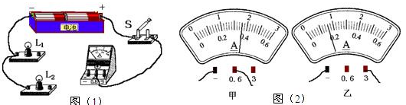
（3）在这个电路中，再用电流表测干路中的电流时，电流表的示数如图2乙所示，则干路中的电流为A，灯L₁中的电流为_________A．

30.夏天，小杰去海边游玩时发现：中午沙子较热，海水较凉，而傍晚沙子较凉，海水较热．对此现象小杰提出了猜想：可能是沙子吸热或放热后，温度变化的比水大．
（1）为验证猜想，小杰找来了铁架台、酒精灯、石棉网、烧杯、水、沙子、搅拌棒、细线、火柴、天平，除此之外，她还需要_________．
（2）实验中，小杰选用了两个火焰相同的酒精灯，分别给水和沙子加热，这样做的目的是_________．
（3）实验中，为了研究水和沙子吸收的热量与温度变化的关系，需要控制水和沙子的初温、水和沙子吸收的热量以及水和沙子的_________相同．
（4）如果小杰实验时得出的结论与猜想一致，那么，当水和沙子升高相同的温度时，水吸收的热量和沙子吸收的热量应该有怎样的关系？____________________________________
（5）小杰通过以上实验发现的规律，在生活中有许多应用，试举出一例．_______________。

31.是某实验小组在探究导体电阻大小与哪些因素有关的实验中所用导体的相关物理量的记录：
导体编号 | A | B | C | D
长 度（m） | 1.0 | 1.0 | 1.0 | 0.5
横截面积（mm2） | 1.2 | 1.2 | 2.4 | 1.2
材 料 | 镍铬丝 | 锰铜丝 | 镍铬丝 | 镍铬丝
- 影响导体电阻大小的因素较多，因此本实验要采用的探究方法是________；
（2）选用导体AD，可探究导体电阻大小与________是否有关；
（3）要探究导体电阻大小与导体材料是否有关，应选用和两根导体________．（以上两空选填导体编号）

32 电动自行车已成为大众化的一种交通工具，在使用时人们经常遇到的问题是：一次充满电后行驶不能达到说明书的里程数．为探明原因，小明用家里的电动自行车进行了测试．他骑车在平直的路面上由静止开始运动，获得如图所示的速度和牵引力随时间变化的关系图象．
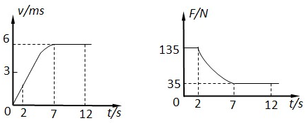
（1）由图可知电动自行车的运动特点是：．7～12s它受到的摩擦力是_______N．电动自行车匀速行驶100m克服摩擦力做功是_______J．
（2）小明又在不同负重情况下沿同一路面进行了测试，得到了一次充满电的最大行驶里程如下表，由此可以看出负重与最大行驶里程关系是．你认为产生这种现象的原因是．
负重（kg） | 60 | 80 | 100 | 120 | 140
一次充满电连续行驶最大里程（km） | 20 | 16.7 | 14.3 | 12.5 | 11.1
- 电动机是电动自行车上提供动力的装置，其工作原理是_______．
（4）测试过程中，小明还发现随着刹车、启动的次数增加，其能量在变化，通过分析可知
A．电能利用效率增大，量程增大
B．电能利用效率降低，量程增大
C．电能利用效率增大，里程减小
D．电能利用效率降低，里程减小
（5）除了以上的两个原因外，你认为还有哪些因素会影响电动自行车充满电后的最大行驶里程．______________（写出一条）

- ．如图是探究“物体动能的大小与什么因素有关？”的实验示意图．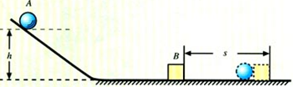
①多次让物体从斜面不同高度由静止滚下，该实验要探究的是物体动能的大小与物体__________的关系．
②该实验物体的动能是指物体__________的动能．（选填“A”或“B”）．
③该实验物体动能的大小是通过__________来反映的．
④该实验物体的速度是指物体A从斜面由静止滚下与物体B碰撞时__________（选填“碰前A”、“碰后A”、“碰前B”或“碰后B”）的速度，它是通过__________（选填“高度”或“质量”）来改变的．
⑤实验中为了研究物体动能与物体质量的关系．应改变__________（选填“物体A”或“物体B”）的质量，多次让物体从斜面同一高度由静止滚下．

参考答案
1-5 B D C B B
6-10 C B D B D C C
13 甲
14 做功 内能 引力
15 0.2A 7.3V
16 省力 70%
17 B 乙 弹性势能
18 58800
19 开关 控制电路中的断路与通路
20 ：（1）15，压缩；（2）降低；（3）水的比热容大；（4）增大牵引力
21.闭合
22：（1）C、外壳；（2）A、B；（3）A、B；（4）A、B断路．
23：375；375；不变．
- 上 改变力的方向 100N
- 6V 0.24A 0.12A
- 略
- 1.14400J 2.2000N 3.800W
28：（1）该舰推进动力做的功为3.6×1012J；
- 它受到的阻力是1×107N．
- ：（1）电路图如图所示；3；3；（2）0.36；（3）0.8；0.44．
- ：（1）温度计；（2）使水和沙子在相同时间吸收相同的热量；（3）质量；（4）当水和沙子的质量、升高的温度相同时，比热容大的吸收的热量多；（5）热水袋内装有水．
- ：（1）控制变量法；（2）长度；（3）A；B．
- 先回事后匀速 35 3.5×10³
- ：①运动速度；②A；③物体B被撞远近；④碰前A；高度；⑤物体A．

